题记：

有的职场危机是可以预见并规避的。如果想得远一点，并时刻关注你的公司、你的行业和你自己的业绩的变化，就可以时常避免遭到突然袭击。如果你发现自己的行业、公司或职位已陷入了危机，那么就需要主动采取行动，准备好一份备用方案。所以，你需要培养一些能让自己免疫风险的技能和关系，在当前的环境之外留一些可选之路。

# 远见思维

## 职业生涯规划

### 多数人走在错误的职业道路上

无数人漫无目的地四处跳槽，或者停留在意义不大的岗位上，似乎无法摆脱这样的恶性循环。他们需要一份职业规划。

### 职业规划要知道的5件事

#### 职业生涯长度

职业生涯至少有45年，可以分为三个截然不同的阶段，每阶段15年。

**第一阶段：强势开局。**

* 着重于为前方的漫长道路挖掘和装备自己。
* 学习曲线要比职位、职称更加重要。
* 要为职业生涯打好基础并建立起良好的早期习惯。

**第二阶段：聚焦长板。**

* 寻找所擅长的、所热爱的和这个世界所需要的三者之间的交集。
* 要展现自我，让自己鹤立鸡群，想方设法平稳地走在收获最大的职场路径上。
* 要专注于自己的长板，且大可忽略自己的短板。

**第三阶段致：持续的影响力。**

* 寻找一条可以稳定延续到晚年的新的可持续职业道路。
* 完成三个关键任务：完成继任计划、保持关联性，点燃一团新的职业之火。

#### 职场燃料

职场燃料很重要，因为职业生涯的基础决定结果。

这种燃料有三个主要来源：**可迁移技能、有意义的经验和持久的关系**。

* 在第一阶段，你需要积累它；
* 在第二阶段，你需要利用它；
* 在第三阶段，你需要更新和维护它。

#### 时间投资

* 职业生涯需要通过对时间的巧妙投资来构建。
* 职场燃料的可持续供应需要耐心和坚持。
* 成为某一方面专家，需要数千小时的学习、体验和实践。

#### 不可预测

* 职业生涯并不是以可预测的方式发展的。
* 必须时刻保持探索和学习的状态。
* 职业机遇会变化，你的人生目标也会变化。
* 遇到新的机会时，要保持冷静，有策略地思考。
* 时刻准备好迎接无法避免的变化，并让职业策略随机应变。
* 成功的职业生涯既需要自我的规划，也需要良好的运气。
* 自我的规划之所以必不可少，它能让你抓住机遇。

#### 职业是生活一部分

* 职业生涯远不止于一份工作，而是生活的一大部分。
* 职业规划，不仅可以用来甄选工作，而且是一种让职业生涯融入更广阔的人生追求里的整体方法。
* 制订它们的人选是毋庸置疑的，那就是你自己。

### 实现职业规划要做到的5件事

* 学习职场数学，树立正确的长期思维方式。
* 盘点职场清单，梳理你最有用处的技能、经验和关系。
* 进行“100小时测试”并完成一份“个人时间档案”。
* 运用“职场路径向导”。
* 时刻更新你的职业生涯。

## 聚焦三个阶段

### 第一阶段：加添燃料，强势开局

* 唯一目标就是为接下来的两个阶段打好基础。
* 是储存职场燃料的时候。
* 第一阶段是探索和弥补自身短板的时候。
* 学习要比纯粹的成功更重要。
* 跌倒并不可怕，只要你能吸取教训，并将这些经验加以利用就行。

### 第二阶段：锚定甜蜜区，聚焦长板

* 在你的长板、你的爱好以及这个世界的需求之间寻找交集。
* 第二阶段补足短板已经难上加难了。
* 专注于自己的长板。
* 与能够帮助你、弥补你短板的人为伴。
* 将被他人欣赏的价值表现出来。

### 第三阶段：优化长尾，发挥持续影响力

* 第三个阶段异乎寻常地持久。
* 第三阶段的主要目的是确定接班人，转变自身的角色。
* 想在保持影响力，就必须保有活力和关联性。

## 3大职场燃料

### 1号燃料：可迁移技能

可迁移技能是你在职业生涯中获取并拥有的各种基本能力。它们不仅是帮助你完成眼前工作的技术知识，而且是当你从一个工作换到另一个工作，从一家公司换到另一家公司，甚至从一个行业换到另一个行业时依靠的能力。

* 解决问题的能力。
* 说服式沟通技巧。
* 完成任务的能力。
* 对人才的吸引力。
* 帮助和求助的能力。
* 情商（EQ）。
* 社交技巧。
* 搜索信息。
* 如何呼吸。

### 2号燃料：有意义的经验

* 不同的经验结合起来可以让你在职业生涯中既成为复合型人才，又很稳健。
* 如果我们一直用同一种方法做事，虽然会变得很有效率，但这种状态很脆弱。

### 3号燃料：持久的关系

持久的关系可能是最有效、最耐用的一种职场燃料。

人际关系非常重要，他们包括：

* 你的上司。
* 你的客户。
* 商业伙伴。
* 身边的人才。
* 你的同类。

## 正确的职场思维

### 5个关键数字

#### 职业生涯的长度：

* 大部分人都低估了职业生涯长度。
* 用67减去你的年龄。
* **到40岁还没走完一半**。

#### 精通一项技能所需的时间：

* 大约需要**10000小时**的密集训练和演习，才能在某一方面达到精通。

#### 40岁后赚到的财富百分比：

答案是**85%～90%**。

个人财富往往在65岁左右达到巅峰，在40岁时的个人财富只有那个数字的10%～15%。

* 40岁后的职业年限要比之前的更长，而且往往薪水也更高。
* 你可以享受到复利。
* 不需要再付房贷和与孩子相关的费用，许多支出都会逐渐减少。

#### 社交货币：

搞清楚根据手上的社交和商业关系，自己拥有多少“社交货币”。

#### 职场支持者的人数：

他们是支持并在背后褒扬我们的人。他们的推荐为我们带来了工作和奖励。

## 评估职业价值

### 1号燃料的盘点清单

* 学位、专业证书：
* 语言，包括音乐和计算机语言：
* 绩效评估中经常被提到的优点：
* 你收到的关于情商的评价：
* 你的“人才账户”。

### 2号燃料的盘点清单

* 个人旅行：
* 国外工作经历：
* 企业管理或创业经验：
* 社区或志愿者活动：
* 大型活动、产品发布或知名的项目：
* 公开演讲、写作或表演的经验：
* 教学、咨询或指导的经验：
* 兴趣爱好、业余活动：
* 其他生活中的经验和挑战：

### 3号燃料的盘点清单

#### 联系人

* 你在网络平台上大致有多少个联系人？
* 你参加的校友会：
* 你的同事/前同事：
* 其他组织协会或行业协会：
* 可能对职业生涯带来影响的其他重要联系人：

**\*虽然增加初级联系人可以拓展你的人脉关系网，但它们只有被转换成更深层的关系时才能发挥重要的价值。**

#### 专家团

* 专家是拥有特殊的知识和权力、能帮助你取得工作和职业生涯成功的人。
* 他们会为难题提供专业知识和最佳解决方案。
* 可以在周围的圈子里培养这样的团体，也可以将远在天边的朋友组织起来。

**\*不要只是请求帮助，也需要提供帮助。**

**运用下面清单，请尝试把专家们列出来：**

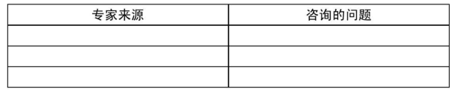

#### 关键同事

* 目前的公司里对你的发展拥有决定性影响力的5～10个人。
* 排在榜首的是直属上司。
* 上司的上司也是个至关重要的影响者。
* 某些同事和下属也可以成为关键同事圈的一员。

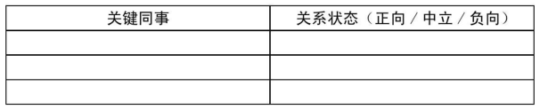

#### 支持者

* 职业生涯中帮忙提建议、拥护你、激励你的导师和帮手，大概不到5个人。
* 写出你认为算得上或者可能成为你的支持者的人的名字。
* 如果想不出来，可以回忆是谁推荐你上大学，或者谁支持你得到职位或晋升机会。

#### 你自己

* 任何职业生态系统的核心都是自己。
* 你就是自己的品牌经理。
* 你的工作之一就是关注职业生态系统，确保它积极、活跃地发展。

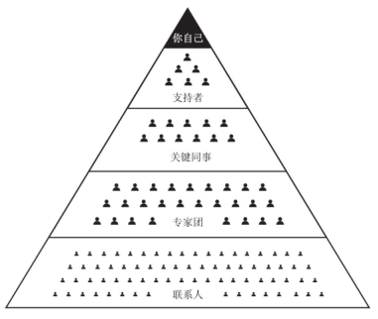

## 黄金问题

* 我是否正在学习和成长？
* 我是否正在增加影响力？
* 我体验到乐趣了吗？
* 我是否得到了适当的奖励？

### 职业生涯第一阶段价值评估

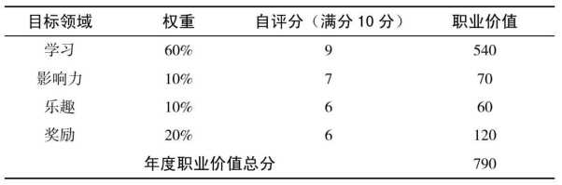

### 职业生涯第二阶段价值评估

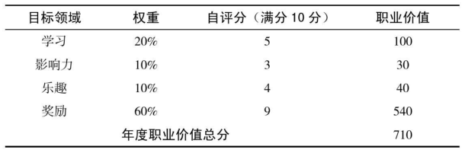

### 职业生涯第三阶段价值评估

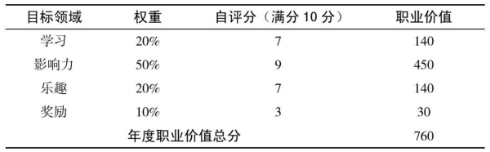

**\*权重按照自己的重心进行设置。**

## 合理投资时间

**时间是你的人生唯一拥有的货币。**

### 绘制个人时间档案

平均每周有大约100个小时是清醒的，将自己的100个小时分散到了几个大类中，例如工作、家庭、健康、教学和社区。例如：

|  |  |  |
| --- | --- | --- |
|  |  |  |
| 处于第一阶段中的状态 | 处于第二阶段中的状态 | 处于第三阶段中的状态 |

* 因为可用时间是固定的，所以不得不做出艰难的取舍。
* 削减一部分活动的时间时，建议不要彻底删除。
* 如果一个习惯被剪除，要重新建立就难上加难了。
* 像教学、社区活动和健身等高效能部分，一点变化都会让我们发生巨大的改变。

### 前摄时间迁移法

* 当繁忙时段撞到一起，可以使用前摄时间迁移的方法。
* 提前规划好各个活动的时间，并提前告知相关人员。
* 前摄时间迁移的第一个要点在于，它必须是真正前摄的。
* 而不是等到事情前一天才开始通知。

### 碎片时间的回报

* 即便是定期将少量时间投资于学习，也会带来很大的回报。
* 通勤是一个经常能被挤出时间用于其他投资的地方。

## 职场路径向导

在职业生涯中会面临许多决策十字路口。首先要回答三个问题：

* 你的职业理想是什么。
* 你目前手上有什么职场燃料？
* 你需要什么职场燃料才能实现这个终极理想？

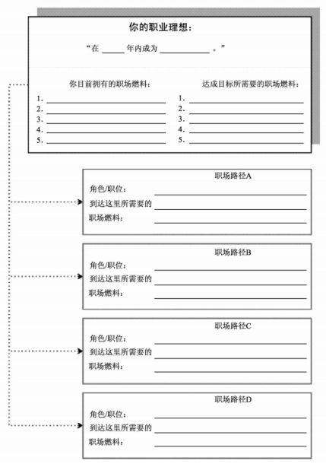

### 你需要什么燃料才能实现终极理想

* 尝试获取新燃料前思考：
* 是否增加你目前不具备的可迁移技能？
* 是否帮助你重塑自我，改变职业生涯方向？
* 是否建立新的人际关系，并拓展职业生态系统？
* 是否获得你目前没有的重要证书？
* 是否加速你的探索步伐，通过实践验证自己真正擅长和热爱的东西？

### 权衡投资回报率

* 权衡投入所带来的经济回报。
* 在今后的职业生涯中能赚到这额外的付出成本？

**\*经济不是唯一因素，就算在数字上是亏本的，也不要轻易放弃，只要有吸引力够强的其他原因就够了。**

### 快速成长才能获得长远成功

要成长得再快一点，就需要一份满足以下条件的工作：

* 周围都是比你聪明的人；
* 你有失败的机会；
* 公司有让你这样的人肩负重大责任的传统。

### 决策的正确思维方式

#### 全面思维

* 警惕天生的偏见，它们会在渗透到我们的决策制订过程中。
* 意识到自己可能对现状和逃避风险存有偏向性。

#### 慎重决策

* 在做决策时厘清正确的思维方式，不要因为压力匆忙做决定。
* 不要在职业生涯中像条件反射一样说跳槽就跳槽。
* 在目前的公司里至少找三个人聊一聊再做决定（可以是你的上司、人事经理以及值得信赖的人）。
* 尝试首先在目前的公司内部寻找解决的办法。
* 厘清自己的理想、技能和选择，并确定对目前状况的推论、假设都是正确的。
* 除了职位，更需要考虑的是工作内容和学习曲线；
* 做好承受压力和承担风险的准备。

#### 优雅的离职

* 如果你的决定是离开，那就要优雅地走。
* 从前的同事你职业生态系统中一个至关重要的部分。
* 他们会在接下来的许多年里对你予以评价和评论，他们会成为你的顾问、客户和影响者。
* 应该在交接工作时表现出勤勉和责任感，适当地弥补一些损失，并将感谢的话说出来。

# 三大职业生涯阶段

## 第一阶段：加添燃料，强势开局

整个第一阶段是一个学习和探索的过程，充满了尝试和错误。这时并不是为了找到一份神话般的工作，而是要找出：

* 你擅长什么；
* 不擅长什么；
* 喜欢做什么；
* 以及不喜欢做什么。

### 8个小提示

* 利用在读的时间储备早期形式的职场燃料。
* 制订求职作战计划。
* 积极参与校园招聘。
* 高效地进行在线申请。
* 用好你的联系人。
* 在与联系人见面前做些功课。
* 准备好面对失败的勇气。
* 持续探索。

### 每个人都要直面质疑

从来没有一蹴而就的成功者，每个人都要直面质疑，并做出很大的牺牲。

### 成为自己的品牌经理

* 利用第一阶段培养好成功的职业生涯所需的技能和习惯。
* 多多见识，全身心投入，成为某方面的专家。
* 学习高效的沟通技巧，建立声望，寻求反馈，并创造价值。

#### 了解更多公司情况，成为某方面的专家

* 在职业生涯的早期，选择一些专题去钻研，逐渐成为别人咨询的对象。
* 磨炼的不一定得是震惊世界的高深技术，一些常会出现的问题或专题就可以。

#### 高效沟通，并选择正确的媒介

利用每一个机会磨炼你的沟通技能，这不仅限于你说什么，而且包括你怎么说和在哪里说。

**在进行任何沟通之前先写下一份简单的大纲：**

* 首先，话题是什么？
* 其次，写下你的三个重点，加上用于佐证的事实和原因加强说服力。
* 最后，直白地说出你希望听众接下来怎么做。

**\*要想出类拔萃，就得能把故事讲好。并非所有人都有天赋，但通过刻意练习，都有机会成为一个好的说书人。**

#### 纸巾推动，向理想的领导力中道靠拢

* 要努力寻找反馈并给出回应。
* 找出与你的工作切实相关的6～10个因素。
* 请别人对你的表现和风格提些反馈意见。

**（例）领导力风格指导书：**

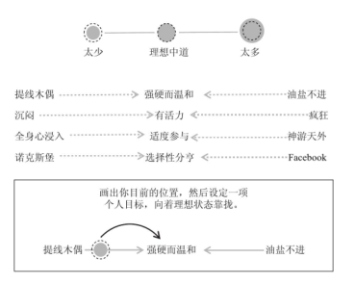

#### 理解自身的价值，为自己的贡献争取公平的奖励

* 判断报酬和获得的认可合不合适，看的是贡献，而不是资历。
* 找上司一对一地聊，问他们，你所关注的事项和目标是否正确，是不是对公司有真正价值的东西，而不是细枝末节的小项目。
* 如果你想加薪或升职，那就得挑自己表现好的时候提出来。

#### 一杯咖啡，导师关系加速器

* 对于像与他人共饮咖啡这样平常的事情，很容易低估其影响力。
* 这种全球通用的惯例不仅能跨越世代，而且没有任何威胁性。
* 在一种非正式的环境中更轻松地分享想法和信息，能带来巨大的潜力。

## 第二阶段：锚定甜蜜区，聚焦长板

第一阶段寻找甜蜜区，第二阶段就是锚定它。你要不断问自己这三个难题：

* 我擅长什么？
* 我爱好什么？
* 这个世界需要什么？

**\*在第一阶段，培养专业知识、积累可迁移技能，成为某些方面的咨询对象。在第二阶段则要创造真正的差异。**

### 精通的秘方就是意愿和时间

一项能力达到精通大概需要10000小时，如果是超级精通，甚至需要20000小时。

#### 保持一直向前的动力，就能持续成功

* 保持一直向前的动力，就能持续成功，即使中间有些挫折也不碍事。
* 这是一种持续改进的不间断过程。
* 梦想要大，但前进的步子要小。

#### 把眼光从小圈子中解放出去

可以多找几名导师，把眼光从目前的组织和派别的狭小圈子中解放出去，看看更广大的世界。

#### 你必须自己帮自己开门

* 必须自己帮自己开门，不停地问自己‘另一边有什么，我为什么不能去呢’。
* 永远不要停下对未来的规划，要努力让自己成为幸运儿。

### 作为领导者，你的巡航高度如何

* 领导者必须飞能用战略的眼光俯瞰全局。
* 高级管理人员是少数几个，甚至是唯一能看清全局的人。
* 能力强的领导者还需要有极度关注细节的能力。

#### 6条建议

* 仪容、态度和举止正受到高度的关注和广泛的效仿。
* 一旦确定了某个愿景，就应该简洁地表达出来，并且不停地重复重复再重复。
* 早早决定让谁上船。寻找那些能够增强你的长板和弥补你短板的人，并一对一地去了解这些人。
* 每一个有意义的商业问题都是少数人在一间安静的小会议室里解决的。
* 要表现得像个被人信赖的解答者，而不是高高在上的老板。
* 认清自己并不是无所不知。

### 改变节奏或者改变战场

* 处于职业生涯中期的人们会感觉丧失动力，需要改变节奏或改变战场。
* 应当不断地细微调整，有时还要大幅修正自己的职业生涯方向。
* 需要定期确认自己走在正确的道路上。

#### 关键：

* **学习**：我是否正在积累有助于成长的新的技能、经验和关系？
* **影响力**：我是否正在改变个人、公司，甚至整个社会？
* **乐趣**：我的职业总体上算不算我生活中正能量和乐趣的来源？
* **奖励**：我是否正在积累经济价值？

### 顶级管理者需要具备的5大特质

#### 诚实和契合。

展现出强大的个人价值，并且较多地谈到这些价值与雇主的文化之间潜在的契合性。

#### 智力上的好奇和敏捷。

能够将各种问题综合、联系起来。在工作之外拥有有趣和丰富的生活。

#### 提升业务业绩的历史记录。

* 能够清楚地阐述现实目标和实现目标的过程。
* 提升业绩的一项潜在因素就是“决心和自控力”。
* 决心是不畏艰险专注于某一目标的能力，自控力指抵抗分心和诱惑的能力。
* 拥有极强的决心和自控力的领导者总是能取得更好的成果。

#### 真实、自我意识以及平衡。

* 对于自己的成就有着清晰客观的认识，并会吸取教训，从而进一步改善。
* 太多的“我”、太少的“团队”会让自己的吸引力降低，而不是提高。

#### 活力和热情。

* 将热情完全释放出来。
* 如果对某个机会感兴趣，完全表现出来。
* 这让人们愿意加入他们的团队。

### 定期检查自己的进度

在第二阶段时，定期检查自己的进度，4大职业价值问题（学习、影响力、乐趣和奖励）。还应该偶尔做做职场盘点：

* 职场燃料是增长了、减少了，还是保持不变？
* 职业生态系统的状况如何，正在健康扩展、创造更深层次的关系，还是渐渐凋零、停滞于原有的联系人？
* 在过去的一年里，遇到过公司内部或外部的职业生涯发展机会吗？
* 如果有，它们能指引你朝着自己的职业目标前进，还是会带你偏离目标？
* 如果让关键同事描述你的甜蜜区，他们会怎么说？
* 如何描述自己的职场燃料，即在职业生涯中拥有的正能量和动力呢？

## 第三阶段：优化长尾，发挥持续影响力

第三阶段持续的时间超乎想象，而且回报也相当丰厚，关键就在于主动对这一阶段进行永不懈怠的塑造。

### 50～85岁，崭新的机会时代

* 我们正迎来一个史无前例的全新时代，许多处于这个阶段的人都保持着良好的健康状况。
* 职业生涯将会持续80年，其间将会发生多种多样的职业体验，以及持续一辈子的学习、行动和教育。
* 不管从哪个标准衡量，职业生涯的后期阶段持续的时间都是非常长的。

#### 试验，自愿接受挑战

* 进入第三阶段时进行一些意义重大的试验，尝试不同的角色来契合这个新的人生阶段和新的目标。
* 清点从之前几个阶段继承下来的技能，找出那些在新的组织中依然有用的部分。
* 思维转换，从“行动者”到“建议者”。

#### 开辟全新疆域

* 需要对自己的事业保有热情，否则就太困难了。
* 如果不能全身心投入，他们就无法成功。

### 你将如何投资你自己

* 并不是每个人都能这样预先计划好退休后的时间分配。
* 如果要在退休那天突然停下脚步，其实是一件恐怖的事情，这可能也是不健康的。

### 管理学习曲线

决定退休的最重要因素：

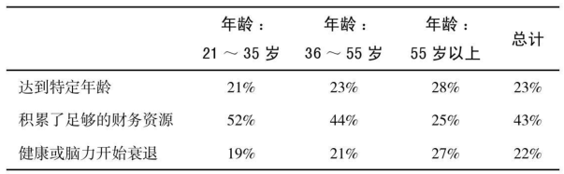

* 第三阶段完全可以精彩非凡，就看你愿不愿意培养一系列有益的可迁移技能。
* 客观清晰地认清你的长板和爱好，在找到新的如意之选之前保持学习和试验的意愿。
* 重新确定自己的期望，成为“积极智慧经济”的一员。

# 应对职场和生活的冲突

## 如何做好职场父母

为人父母是人生大事，在多年的争论和改革后，许多职场人依然担忧为人父母会对职业生涯带来负面影响。

### 职业生涯和为人父母的冲突

* 对许多人而言，职业生涯和为人母之间存在一个选择。
* 追求高绩效的企业文化似乎要求你无时无刻不全力投入，而人们又普遍认为孩子会让你分心。
* 压力很大的父母会把它传递给孩子。为家庭时间划出明确界限，从而为生活留出一点空间和平静。

### 职业生涯与为人父母的共存之道

* 不要让职业生涯和为人父母成为非此即彼的选项。
* 找到一个热爱家庭的雇主。
* 如果没有后方的恰当支持，你就无法生存。
* 设立现实的期望和严格的界限。
* 管理你的时间和精力。

### “回归生”项目

* 为人父母可能还是会在一段时间内完全脱离工作。
* 回归职业轨道是一个巨大的挑战。
* 数百万高技术人才再也没能回归职场。

#### 成功回归的4个关键

* 重新包装你的技能。
* 重新组织你的经验。
* 重新连接职业生态系统。
* 重新建立你的自信。

#### 制订策略并采取行动

* 制订策略并采取行动，包括：寻找对家长友好的雇主、找到可利用的后方支援体系、学着划清界限，以及管理时间和精力。
* “回归生”是一个全球现象，其原则是重构过去的经验、重塑技能集合、重新连接职业生态系统和重建自信。
* 配平职业生涯和为人父母的方程式会给你带来巨大的回报：更高的生产力、更强的创造力和更幸福的生活。

## 如何看待跨国工作

### 国际化思维

国际化思维是一项可迁移性非常强的技能，有助于开启新的机会之门，带来全新的经历。踏出舒适圈是一种有价值和意义的经验。

#### 跨国工作适合人群

* 跨国工作的最佳时机是20多岁到30岁出头的时候。
* 这类人往往还单身，或者刚成家，搬家相对容易。
* 跨国工作是在早期建立一系列基本技能的好办法。

### 做些有意思的事，不要纯粹为了工作而活

跨国职业发展的核心优势。在踏出舒适圈后，在职业生涯早期就获得丰富经验。

### 在45岁之前不要关上任何一扇门

* 在做出有关职业生涯的决定前一定要问自己：“这会为我打开还是关闭更多的门？”
* 为二流公司工作会关闭机会之门，你应该先在自己的组织中寻找机会。

### 要看到挑战的存在

* 跨国工作并不是成功的保证，也不一定能加速或带来完美的经济回报。
* 跨国转岗可能困难重重且压力巨大，关键在公司总部和国外分公司有没有支持者。
* 如果对此预估失误，这些就很可能带来巨大的压力。
* 有意识地利用职业生态系统，让别人在事业的两端为你提供支持。
* 树立正确的思维方式是关键，你和家庭都必须始终将跨国工作当成一种冒险。

## 如何应对职场危机

### 应对职场危机需要知道的5件事

* 第一步应该是清晰客观地认识问题。
* 职场危机可能是由他人对你的技能、目标或业绩的错误认识引起的。
* 你的不足之处可能并不只是认知上的，而且是真实存在的。
* 有的职场危机是可以预见并规避的。想得远一点，时刻关注公司、行业和自己业绩的变化。
* 无论职场危机是不可预知的还是可以预料的，都需要从逆境中快速恢复。

### 遭遇职场危机时，请将骄傲放在一边

* 恢复职业生涯最大的障碍之一就是骄傲。
* 健康的自信心是好的，虚张声势、否认一切和痴心妄想却都是毁灭性的。
* 脆弱是过度保护的恶果，逆境和压力是有益的。

#### 不要担心别的事，享受当下就行了

利用压力和逆境构建起自己的免疫系统，从每一次挫折中学习。

#### 弄清你的使命，从事你愿意投入的事业

* 可以先寻找一个让你能用才华和热情影响世界的地方。
* 让自己走上某一段旅程，感到不舒服也没有关系。
* 生活并不是康庄大道，要勇于经受磨难，去从事你愿意投入的事业。
* 找到你的导师，坚守一系列核心价值观，活出自己的人生。

# 工作的未来

## 我会被机器取代吗

### 机器崛起对我们职业规划的启示

* 重复性和程序性的工作正在没落，用自己的大脑思考，并有创造力的职位，会拥有相当大的优势。
* 需要确保能拥有一些与机器的工作不同或互补的人类技能。
* 如果做的事情全都是常规的计算、报告或执行，就该警惕了。
* 如果正在追求一份重复性很高而社交投入很低的工作，就应该捏一把汗了。
* 如果无动于衷，在未来的某个时候，就会被机器超越、取代或排斥。

### 人类与机器之间需要互动

* 我们可以将世界上所有的活动分成“重复性”事情和“创造性”事情。
* 这里的重复性是指像大规模生产、程序式计算和其他机械性任务。
* 在这个领域，机器占据了统治地位，它们更强大、更准确、更快速、更可靠，也更高效。
* 在创造性领域，人类依然是主宰，我们擅长像发明、分辨歧义和建立人际信任这样的事情。
* 即使是在重复性工作中，人类的技能也扮演着重要的角色。
* 人类需要教育机器、检查输出结果以确保准确无误，以及测试新的假设。
* 而在创造性世界里，运用机器来辅助创作的机会也越来越多。

**\*这一点对于职业生涯的发展和教育有着长远的影响，我们需要将很大一部分时间用于培养机器无法匹敌的差异性技能。**

### 全新的工作方式和游戏规则

培养情商、创造力、协作能力和建立信任关系的技能，这些似乎的确是未来职业生涯的明智赌注。

### 智能时代下的工作选择

在未来的世界里，具有职业思维的人将需要更牢固地掌控他们的职业生涯。

### 将时间货币投资到技能之上

* 时间是人生的唯一货币。
* 未来可以使用的时间货币肯定比现在多得多。
* 工作的本质和目标很可能会发生变化。

### 获得收入的答案就是工作

* 除非你能继承遗产、在投资上获得暴利或中彩票，否则就会65岁之后挖空心思地寻求收入。
* 对许多人而言，获得收入的答案就是工作。

### 改进3个要素，享受幸福的工作

幸福程度由三个主要因素决定： 50%是基因决定的，10%是由生活环境决定的，而剩下的40%是由自愿、主动的行为决定的。

#### 我们的基因固定值。

那些幸福固定值较低的人就必须更努力地实现和维持自己的幸福感，而那些固定值较高的人在相似的条件下则更容易感到幸福。

#### 生活环境。

生活环境，包括收入在内，所产生的影响可能并不像想象的那么大。一旦物质财富和安逸程度达到了某个阈值，生活环境似乎就不会对幸福程度带来太大的影响了。

#### 主动的行为。

幸福程度中剩下的40%取决于我们的行为，也就是我们采取的自愿和主动的行动。

* 如果我们主动、努力地行动，就会对我们的幸福程度产生巨大的影响，远超幸福固定值和生活环境的影响力。
* 如果一个不幸福的人想要体验兴趣、热情、满足、平和和乐趣，他可以通过学习幸福者的习惯来促成这些好事。

#### 12种提高幸福感的策略：

* 表达感恩；
* 培养乐观的心态；
* 避免思虑过度和社会攀比；
* 多行善事；
* 维护人际关系；
* 发展合作的策略；
* 学会原谅；
* 增加心流体验；
* 享受生活的乐趣；
* 努力实现目标；
* 寻找精神寄托；
* 关注身体健康。

#### 可行的三种策略：

**高度集中精神**

人的精力高度集中，以至于没有任何多余的注意力可以用来思考无关的事情或为其他问题忧心。

**努力实现目标**

与其思前想后，不如采取行动。将你能影响的东西都牢牢控制住，每年至少花一整天的时间反省和制订职业生涯的策略，进行职场盘点，尝试一些假设，确立目标，不断建立和更新你的职场燃料，监控你的进度。

**表达感恩**

* 作为员工，应该感谢那些给我们机会、任务，并让我们加薪、升职和成长的人，也应该感谢那些与我们分享智慧的人。
* 而作为老板，必须感谢那些与我们合作、为我们工作的人，因为他们为我们献出了才华、精力、热情和技能。